Distriktsmesterskap 2022 Trøndelag 19. februar 2022
Lørdag 19. februar var det klart for å kåre «klubbmester» i vårt distrikt. Var mange sporty’e pointereiere som tok turen til Våvatnet. Været var ikke helt på lag denne lørdagen, med kuling i kastene var det til tider dårlig sikt. To partier var ute, et uk-parti og et ak-parti. Ak partiet var de som fikk flest fugl på i lufta, mens UK måtte stoppe etter første runde pga omstendigheter. Spenningen var likevel stor når vi møttes til en kaffekopp og matbit nede på Orkanger etter endt dyst.
I UK ble Likkos Nadi Nr 1 og klubbmester, eier Finn O Larssen. Nummer 2 ble Høgkammens Henry /Øyvind Kalvøy og nr 3 ble Bellingmyras Bajas/Jan-Ole Pedersen
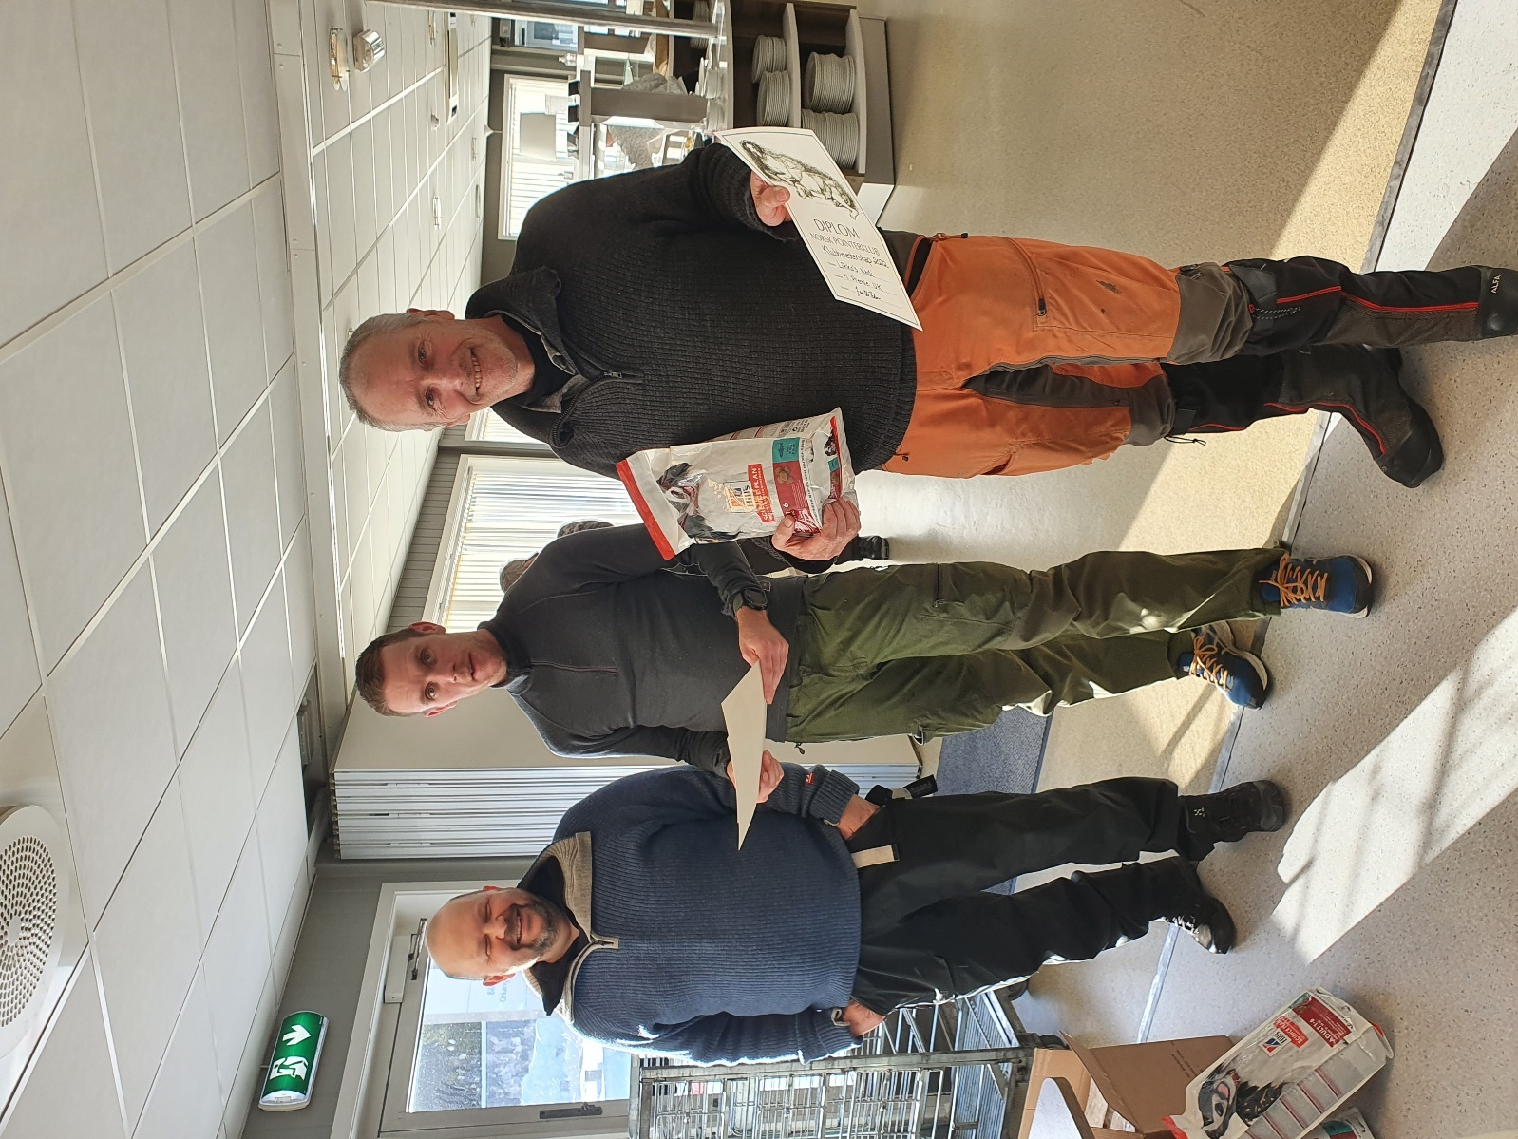
I AK ble det Balder av Vor-Point/Alf Gunnar Øyaseter som trakk det lengste strået og ble nummer 1 og klubbmester. Nr 2 ble Kjoslis Luna/Kristian Storli og Nr 3 ble Oterbekkens Geir-Onimo.
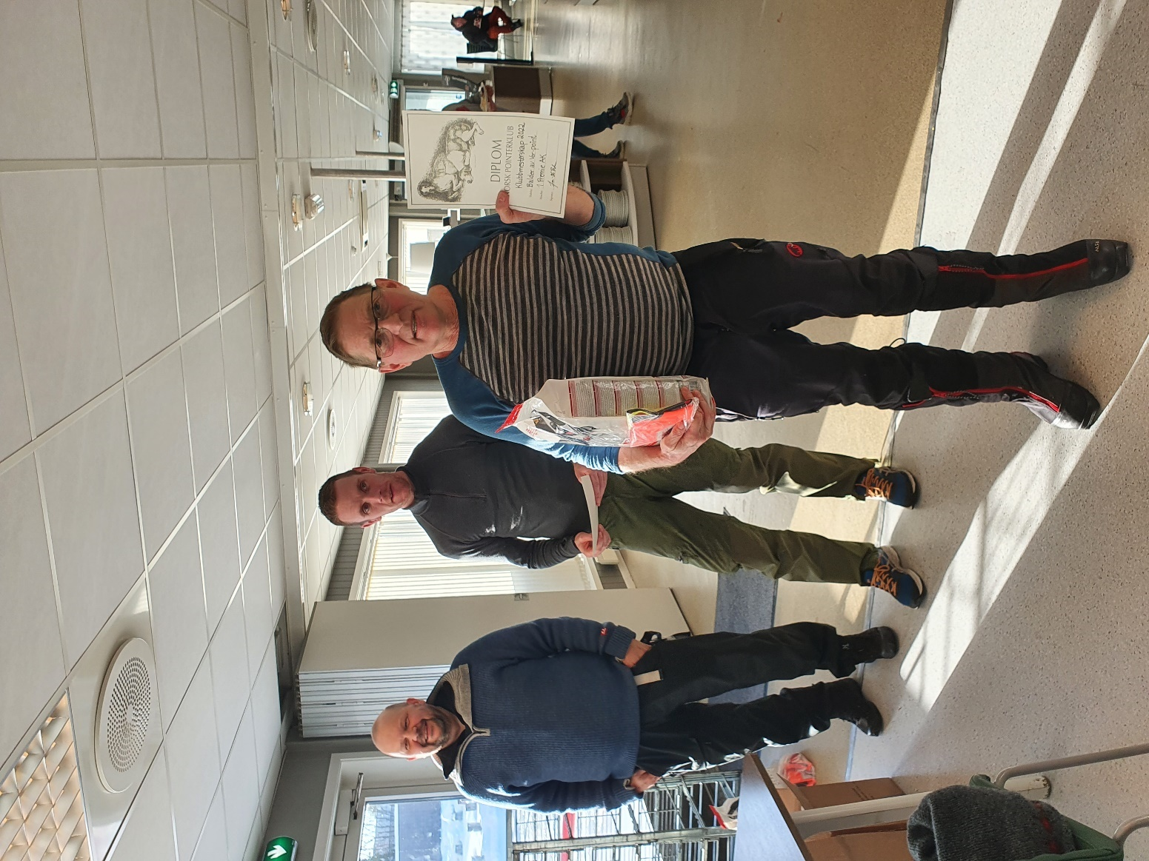
Gratulerer til alle sammen.
Det rettes også en stor takk til dommere og takk til Kristian Storli som hadde tatt på seg ansvaret for å gjennomføre klubbmesterskapet.

